國立澎湖科技大學112年度第2學期學務會議紀綠
時 間：113年03月20日（三）
地 點：學生活動中心會議室
出列席人員：詳如簽到表。
主 席：張學務長弘志 紀 錄：蕭馨怡

- 主席致詞（略）
- 學務處各組工作報告
- 課外活動指導組
上學期本組辦理之業務如下：
- 9月26日辦理大專送愛下鄉-2023中秋節下鄉關懷慰問活動。
- 9月27日辦理海工院新生課外活動講座「智財權、跟騷法及租屋糾紛相關基本法律常識」。
- 10月13-14日辦理全校「澎科學習營活動」，開辦數位新媒體、社群媒體、心靈藝術、SDGs碳排危機桌遊體驗、【AI教學】ChatGPT、電競對決及電玩遊戲等課程。
- 10月20日辦理112學年社團招生及博覽會。
- 11月24日辦理全校校內社團評鑑。
- 11月29日辦理112學年度校慶運動會暨畢業典禮籌備會議。
- 辦理大專送愛下鄉-2024春節青年志工下鄉訪視活動。
- 112-1學生社團成長狀況：
社團類別 | 110 | 111 | 112
服務性 | 8 | 8 | 8
康樂性 | 2 | 2 | 2
學藝性 | 6 | 6 | 5
體能性 | 16 | 16 | 16
綜合性 | 9 | 10 | 10
自治性 | 14 | 14 | 14
合計 | 55 | 55 | 54
以上不含學生會、學生議會、宿委會、畢聯會。
- 就學貸款作業：本校學生就學貸款作業，係依據教育部「高級中等以上學校學生就學貸款作業要點」辦理。112學年度上學期學生就學貸款計有490人，貸款金額1234萬9465元。
- 辦理澎湖縣政府交通圖書卷及助學金計2170人申請，每位學生獲1萬元補助。
本學期將陸續辦理之事項：
- 3月15日至4月10日辦理「財團法人蔡衍明愛心基金會「公益青年-送愛下鄉」2024端午節慰問金申請事宜。
- 3月23日辦理「澎科33．綻放時光」校慶園遊會活動。
- 6月1日辦理112學年度畢業典禮。
- 5月1日、5月8日及5月22日將規劃辦理三場一年級課外活動講座。
- 辦理本學期學生就學貸款作業本組初審合格後上傳教育部彙報系統辦理家戶所得查調。
- 本學期本校清寒助學金申請日期，自113年2月26日起至3月26日止。
- 彙整校內、外獎學金資訊公告並協助學生申請。
- 生活輔導組
上學期本組辦理之業務如下：
- 校園安全事項教育宣導宣導成果，上學期實施7場次，本學期預計實施6場次（如附表），已公告校網及社群轉知提醒同學依時間時上課地點準時與會參加，落實及維護學生相關安全工作。
112學年度第2學期「校園安全注意事項教育宣導」期程表：
項次 | 日期 | 星期 | 課目 | 預定實施項目 | 辦理單位 | 宣導班級
1 | 2月26日 | 一 |  | 開學/註冊日
2 | 3月 6 日 | 三 | 週會 | 校園安全事項教育宣導 | 生輔組 | 日四技電機系1甲、日四技電機系4甲  日五專電機科1甲、日五專電機科4甲  日五專電機科5甲、日四技物管系4甲  （時間:1010-1200 地點：海科大樓國際會議廳）
3 | 3月27日 | 三 | 週會 | 校園安全事項教育宣導 | 生輔組 | 日四技資工系1甲、日四技資工系4甲  日四技食科系4甲、日食科系專班1甲  日食科系專班2甲、日食科系專班3甲  （時間:1010-1200 地點：海科大樓國際會議廳）
4 | 4月10日 | 三 | 週會 | 校園安全事項教育宣導 | 生輔組 | 日四技遊憩系1甲、日四技遊憩系4甲  日四技航管系1甲、日四技航管系4甲  日四技養殖系4甲  （時間:1010-1200 地點：海科大樓國際會議廳）
5 | 4月17日 | 三 | 週會 | 校園安全事項教育宣導 | 生輔組 | 日四技餐旅系1甲、日四技餐旅系4甲  日四技應外系1甲、日四技應外系4甲  日四技養殖系1甲  （時間:1010-1200 地點：海科大樓國際會議廳）
6 | 5月15日 | 三 | 週會 | 校園安全事項教育宣導 | 生輔組 | 日四技資管系1甲、日四技資管系4甲  日四技電信系1甲、日四技電信系4甲  日電機技專班1甲、日電機技專班2甲  （時間:1010-1200 地點：海科大樓國際會議廳）
7 | 5月22日 | 三 | 週會 | 校園安全事項教育宣導 | 生輔組 | 日四技觀休系1甲、日四技觀休系1乙  日四技觀休系3甲、日四技觀休系3乙  日四技物管系1甲、日四技食科系1甲  （時間:1010-1200 地點：海科大樓國際會議廳）
- 本學期學雜費減免作業已停止收件，【身障類】已於3月15日前匯報至「大專校院助學措施系統整合平臺」，後續掌握查核及比對結果，賡續辦理。
- 毒品入侵大學校園問題日益嚴重，宣導持續辦理，假每週三第三、四節「校園安全事項教育宣導」配合共同實施；本組持續配合導師關懷作為，針對學生疑似藥物濫用異常行為加以關懷，必要時會實施尿液篩檢及追蹤輔導，協助學生戒除對藥物的依賴。
- 本組持續依據學生校外住宿地填寫表單，了解彙整登錄建立「本校學生校外租賃處所設備情形參考表」乙份（本組存查），112學年度第1學期計有711筆，提供學生參考及運用。
- 配合上學期期中停修課程申請作業，依據「學生停修課程作業要點」規定刪除學生停修課程缺課紀錄，共計129人次，完成後已公告周知。
- 上學期學生獎懲人（次）數統計如下，學生可利用校務行政系統線上查詢個人獎懲紀錄。
獎懲類別 | 人數 | 次數 | 獎懲類別 | 人數 | 次數
嘉獎 | 269 | 346 | 申誡 | 97 | 99
小功 | 159 | 187 | 小過 | 5 | 5
大功 | 0 | 0 | 大過 | 0 | 0
- 上學期兵役緩徵、儘後召集作業已於112年8月21日開放學生上本校網站登錄申請表，復學生、延修生採填具紙本申請表方式申辦，相關申辦作業流程於學校網站公告周知。總計需申報緩徵人數266人（93年次前，包含初辦生142人，轉、復學生25人及延修生99人），儘召人數11人，已分別於內政部役政署在學緩徵作業系統申報及函送各縣市後備指揮部核備完成。
- 學生宿舍上學期已辦理之活動如下表，均圓滿完成：
項次 | 日期 | 活動內容
1 | 9月16日 | 「就是要烤宿」聯誼活動
2 | 9月18日至12月22日 | 112級遞補幹部甄選
3 | 11月15日 | 住宿生座談會
4 | 12月23日 | 聖誕節「祈願」活動
- 學生宿舍本學期預計辦理事項：
項次 | 日期 | 活動內容
1 | 3月16 | 「宿舍好聲音」歌唱比賽
2 | 3月20日至6月14日 | 113級幹部甄選
3 | 4月29至5月13日 | 靜態文藝「舍影」競賽
4 | 5月3日至5月12日 | 母親節感恩活動
5 | 5月25日 | 期末樓層聯誼活動
- 體育運動組
上學期本組辦理之業務如下：
- 112年8月24日至27日本校男子排球隊參加2023澎湖縣「菊島盃」全國沙灘排球錦標賽公開男子組榮獲第六名。
- 112年9月7日至10日本校男子籃球隊參加澎湖縣第67屆全縣運動會籃球項目社會男子組。
- 112年9月22日至24日本校田徑代表隊參加澎湖縣第67屆全縣運動會田徑項目社會男子組100公尺榮獲第四名，400公尺及800公尺皆榮獲第一名，1500公尺榮獲第三名，400公尺接力榮獲第三名，1600公尺接力榮獲第一名，400公尺跨欄榮獲第二名，跳遠榮獲第三名，鐵餅榮獲第三名，鉛球榮獲第二名，徑賽團體總錦標榮獲季軍；社會女子組400公尺榮獲第三名，400公尺跨欄榮獲第二名，跳遠榮獲第二名，徑賽團體總錦標榮獲季軍；社會混合組1600公尺接力榮獲第二名。
- 112年10月13日、18日、20日、25日、27日、11月1日、3日、8日辦理「112年度高等教育深耕計畫-面向四提升高教公共性-公共性檢核」-「國立澎湖科技大學112年第一期實境飛輪課程活動計畫」。
- 112年10月13日至15日本校男子排球隊參加2023年菊島觀光盃排球冬季球類錦標賽。
- 112年10月18日辦理112學年度第1學期第一期水域安全宣導講座。
- 112年10月27日至29日本校男子排球隊參加112年澎湖縣「主委盃」排球錦標賽社會男子組榮獲冠軍。
- 112年10月28日本校男子籃球隊參加2023 LP制霸盃3X3鬥牛賽-高雄場。
- 112年10月30日本校男子籃球隊參加112年澎湖縣首長盃籃球錦標賽。
- 112年11月6日辦理「112年度高等教育深耕計畫-面向四提升高教公共性-公共性檢核」-「國立澎湖科技大學測力板之健康應用工作坊」、「國立澎湖科技大學肌力與體能訓練之身體健康管理推廣活動暨體優生增能講習」。
- 112年11月8日辦理112學年度第1學期第二期水域安全宣導講座。
- 112年11月11日至14日本校男子排球隊參加2023年全國第44屆華宗盃排球錦標賽大專男子組。
- 112年11月15日攜手人事室及健康中心合作辦理「國立澎湖科技大學112學年度教職員工羽球暨羽球趣味競賽」，冠軍為行政A隊 （校長室、秘書室、教務處聯隊），亞軍為行政C隊 （總務處、共教會聯隊），季軍為行政B隊 （學務處、圖資館、海工院聯隊）。
- 112年11月16日辦理「112年度高等教育深耕計畫-面向四提升高教公共性-公共性檢核」-「籃球賽事裁判工作坊」。
- 112年11月17日19日本校男子排球隊參加112年澎湖縣「首長盃」排球錦標賽社會男子組榮獲冠軍。
- 112年11月18日本校男子籃球隊參加2023運管盃3x3籃球賽。
- 112年11月20日至29日辦理「國立澎湖科技大學112學年度全校系際盃籃球錦標賽」，男子組第一名：電機工程系、第二名：資訊管理系、第三名：海洋遊憩系、第四名：觀光休閒系。
- 112年11月21日、22日、28日、29日、12月5日、6日、12日、13日、19日、21日辦理「112年度高等教育深耕計畫-面向四提升高教公共性-公共性檢核」-「國立澎湖科技大學112年第二期實境飛輪課程活動計畫」。
- 112年12月13日辦理「112年度高等教育深耕計畫-面向四提升高教公共性-公共性檢核」-「國立澎湖科技大學112年節慶飛輪課程活動」。
- 112年12月15日17日本校男子籃球隊參加2023年中華民國大專校院3x3籃球錦標賽公開男子組。
- 112年12月21日至24日本校男子排球隊參加112學年度大專排球聯賽公開男生組第二級榮獲小組第三名晉級複決賽。
- 112年12月28日至1月1日本校男子籃球隊參加112學年度大專籃球聯賽公開男生組第二級。
本學期將陸續辦理之活動：
- 體適能中心113年2月26日起開始辦理會員證，並定期安排工作人員進行體適能中心環境清潔及評估運動器材，若有損壞立即報修與汰換；編列相關身體健康與身體適能檢測服務，推廣精準科技服務。
- 水域安全宣導日期預計於113年5月15日舉辦。
- 112學年度創意舞蹈大賽報名日期為1月1日至3月8日止，比賽日期為3月23日。
- 112學年度系際盃排球錦標賽預計於4月至5月舉辦。
- 112學年度全校運動大會報名日期為1月1日至3月8日止，預賽日期為3月18至3月22日，決賽日期為3月23日至3月24日。
- 112學年度校慶暨全校運動大會校園迷你馬拉松暨親子健走活動報名時間為1月1日至3月8日止，比賽時間為3月23日。
- 113年全國大專校院運動會已完成報名，本校各代表參賽隊伍比賽日期如下：羽球項目分區預賽-3月17日至19日 （南區預賽）、決賽-5月3日至8日；跆拳道-5月3日至8日；木球-5月4日至7日；空手道-5月4日至7日；田徑-5月5日至8日。
- 本校田徑代表隊於2月23日至27日參加2024年港都盃全國田徑錦標賽，比賽地點於高雄國家體育場，養殖三甲柯竣棋同學榮獲公開男子組800公尺第五名。
- 本校田徑代表隊參加113年全國大專校院田徑公開賽，報名時間為2月16日至27日止，比賽時間為3月29日至30日，比賽地點於臺北田徑場。
- 本校男子排球隊參加112學年度大專校院排球聯賽公開組第二級男生組複決賽，比賽日期為3月13日至16日，比賽地點為大仁科技大學。
- 身心健康中心
上學期本組辦理之業務如下：
- 學生團體保險之理賠，自112年8月1日起至113年01月31日止，計49人次申請，含意外事故申請43人次，疾病住院申請6人次，理賠金額總計 280,108 元整。
- 112學年度新生體檢於9月初因颱風氣候影響，改期至12月9日辦理，由高雄建佑醫院檢查，共計501人檢查，1月份已驗收報告，將於近期發送報告給學生，並於3月20日辦理異常複檢。
- 上學期辦理活動
辦理日期 | 辦理活動 | 活動成果
112年9月22日 | 愛之希望篩檢 | 由愛之希望基金會至本校提供匿名愛滋篩檢服務，共計18人參加篩檢
112年9月25日 | 猴痘疫苗接種及愛滋篩檢 | 由馬公市第一衛生所醫護人員至本校提供猴痘疫苗第1、2劑疫苗接種，共計教職員5人（男4女1）、學生30人（男15女15）、愛滋篩檢26人
112年10月14日 | 養殖系校園菸害暨愛滋防治宣導 | 養殖系新生迎新宣導，共計50人參加
112年10月22日 | 救生員急救訓練 | 配合海憩系救生員課程辦理急救員訓練，30人參加
112年10月26日 | 五專師生流感疫苗接種 | 36人接種
112年10月28日 | 萬聖節趴衛教宣導 | 口腔保健、菸害防制及愛滋病防治宣導及問卷調查，計80人參加
112年11月6日 | 肌力養成暨體適能訓練要點 | 由體育組邀請高雄中山工商體育組長陳子豪至本校為師生講授暨肌力訓練的重要及方法、注意事項。並示範動態熱身及肌力訓練技巧。25人參加
112年11月15日 | 學校衛生、膳食衛生委員會 | 每學期召開一次，針對健康促進計畫成果、活動報告衛生委員並接受建議
112年11月15日 | 健康飲食及口腔保健宣導-配合教職員羽球競賽及趣味競賽 | 為推動教職員健康體位及口腔保健，配合教職員羽球競賽宣導，80人參加
112年11月23日 | 健康飲食-雜糧饅頭製作 | 為推廣健康飲食，宣導全榖雜糧好處，特與餐旅系合辦全榖雜糧饅頭製作，推廣全榖雜糧優點，由社區民眾及校內教職員工生報名參加，50人參加
112年11月25日 | 銀髮健康餐盒製作競賽 | 為鼓勵教職員工生自行製作健康飲食，結合銀髮族適口性健康餐盒，與餐旅系、食科系合辦。社區民及校內、高職同學共7組參賽，由高餐、遠東科大、衛生局營養師徵選優良作品獎勵。並辦理健康衛生攤位宣導健康飲食及衛生局保健常識，提供全榖雜糧饅頭及水果一份宣導我的健康餐盤。計社區民眾及本校師生130人參加
112年12月9日 | 新生體檢健康問卷收集 | 辦理新生體檢，收集生活型態宣導及抽菸習慣調查問卷，計500人參加。
112年12月19日 | 校園菸害防制-聖誕特輯香味取代菸味 | 針對有吸菸習慣及其友人、菸害志工辦理菸害防制法修訂及香菸危害宣導，另製作聖誕擴香磚，期以香味代替菸味。20人參加
112年12月26日 | 校園菸害防制-為你加油 | 針對有吸菸習慣及其友人、菸害志工辦理戒菸宣導及如何協助朋友戒菸，另製作手工做紙，手寫打氣小卡。20人參加
112年12月27日 | 健康體位-動起來從校園開始 | 為提倡運動風氣，善用校園資源，辦理校內體適能中心重訓設備、身體組成儀及飛輪教室介紹及體驗，透過資源可近性讓控制體重更簡單。50人參加
112年12月28日 | 愛滋病防治-讓愛延續 | 針對學務處教職員辦理愛滋病防治議題講座，提升第一線人員處理愛滋防治及性別主題的知能，共計20人參加。
- 配合校園安全事項教育活動與五專部迎新活動進行學生性別平等與性騷擾防治宣導5場次。
- 於112年11月8日召開112學年度第1學期導師會議。
- 於112年11月22日辦理輔導心相聚活動，邀請澎湖縣學生輔導諮商中心唐昭宇心理師，為全校班級輔導股長分享「如何關心和安慰他人，從心產生新連結」講座，協助同學如何節省時間與掌握核心，扮演好輔導幹部的角色。
- 於113年1月3日召開112學年度第1學期學生輔導委員會議，111學年度優良導師經現場不計名投票，由人管院蔣昭弘老師、海工院黃天祥老師與觀休院李安娜老師當選。
- 112學年度第1期休學生導師關懷檢核表於111年12月30日個別寄出所屬導師協助辦理。
- 為本校實施友善提供多元生理用品計畫，為協助不利處境、未隨身攜帶生理用品之學生及進入教育部屬場館之民眾可因應緊急需求，已於112年9月12日起於學生活動中心（身健中心）、宿舍辦公室、圖書館櫃檯、進修推廣部辦公室及各系辦公室可供取用。
- 112年9月14日辦理宿舍幹部自殺防治訓練，邀請唐昭宇心理師透過一問二應三轉介的原則與教導三對一好等談話技巧，幫助宿舍幹部陪伴身心困擾之學生，更在演練中協助宿舍幹部熟悉通報校安中心與轉介身心健康中心流程。
- 依轉銜輔導相關規定，完成112學年度入學轉銜名單比對，納入本校高關懷個案管理機制，持續追蹤並視需要與導師偕同輔導。
- 為協助新生順利適應校園生活，並提早發現高關懷對象、提供資源介入。依本校自我傷害三級預防工作實施計畫，自112年9月20日至10月25日辦理「112學年度新生心啟航」系列班級輔導及情緒量表施測。
- 為提升學生心理健康及教職員工輔導知能，112年11月8日至11月9日辦理「112年度秋冬關心週」，邀請石麗如心理師/社工師，主講「性福公約數」系列師生講座及工作坊，協助多元性別在校園中都能安全、自在的追求個人幸福。
- 依本校「校園學生自我傷害三級預防工作計畫」檢核表蒐集112年8-12月各處室相關工作報告，納入113年1月主管會議檢視，以利校長進行跨處室協調及資源統整。
- 依輔導需求辦理自殺通報個案督導會議（112年11月8日）、轉銜評估會議（113年1月10日）及相關系統網絡工作。
- 112學年度第一學期資源教室規劃會議及特殊教育團體活動，藉以加強學生特教知能與增進資源教室學生人際互動關係：新生轉銜與家長說明會（112年9月4日~9月8日）、資源教室工作會報暨個案輔導會議（112年9月5日、9月27日、10月30日、11月30日與12月29日）、個別化支持計畫會議（112年9~10月辦理ISP會議輔導共48人次）、身心障礙助理人員職前說明會（112年9月20日）、期初與迎新團體輔導活動（112年9月27日）、113年交通費評估會議（112年10月20日）、自我探索-星座諮詢輔導 （112年10月27日） 、期中特教團體活動（112年11月10日）、特殊教育推行委員會會議（112年11月16日）、性平成長團體1-4場次（112年11月25日與12月2日）、資源教室轉銜輔導服務會議（112年12月13日）與期末團體輔導活動（112年12月23日）。
本學期將陸續辦理之活動：
- 本校113-114年獲教育部健康促進學校計畫通過補助15萬元，待補助款核撥將持續推動衛生保健活動。
- 配合校園傳染病防治，衛生所3月25日至本校查核病媒蚊積水容器孳生源，以杜絕登革熱發生。
- 本學期預計辦理活動：
預定日期 | 活 動 名 稱 | 活動時間 | 活動地點
3月7日 | 衛生所設站新冠疫苗接種 | 14:00-16:00 | 健康中心
3月12日 | 大專校院餐飲衛生輔導 | 9:30-12:00 | 健康中心、學餐
3月20日 | 新生體檢複檢及教職員工慢性病篩檢 | 8:30-12:00 | 健康中心
3月23日 | 校慶晚會宣導活動 | 17:30-20:30 | 活動中心
4月13-14日 | 急救員訓練 | 8:00-17:30 | 活動中心
- 112學年度第2學期導師業務說明，已於2月23日通報各系配合辦理本學期各項事宜。
- 配合校園安全事項教育宣導進行數位/網路性別暴力防治宜導。
- 113年4月辦理性別平等教育月推廣活動，將提前配合校慶開始辦理。
- 113學年第1學期本校鼓勵性別相關議題融入課程補助計畫案已於公布周知，收件至4月10日止，惠請各位教師踴躍提出申請。
- 預定於113年4月24日召開導師會議。4月下旬起辦理112學年度導師遴選作業。
- 預定113年5月1日召開學生輔導委員會會議。5月下旬辦理輔導幹部第二屆輔導心相聚活動。
- 113年3月13日、3月20日、3月27日辦理開心測驗週，提供生涯、人際、人格三類心理測驗工具，協助有興趣的同學進一步打開心房認識、悅納自己。
- 113年5月2日、5月9日、5月16日、5月23日辦理親密關係團體諮商，邀請陳俊宇心理師運用EFT情緒焦點治療，讓成員們在開放友善的環境、在專業人員的帶領下，增進情緒感受與表達溝通能力，一起討論親密關係經驗與經營之道。
- 依轉銜輔導相關規定，針對112學年度預計離校之高關懷學生進行評估，為仍有輔導需求者提供校外轉銜服務。
- 依輔導需求進行個別諮商並辦理個案會議、自殺通報個案督導會議（4月30日）、轉銜評估會議及相關系統合作。
- 依據本校「校園學生自我傷害三級預防工作計畫」彙整各處室113年1-7月「大專校院校園學生自我傷害三級預防工作執行檢核」報告，提送主管會議備查。
- 資源教室負責推動本校特殊教育學生輔導工作，112學年度第二學期依學生個別需求安排助理同學或課業加強輔導等服務。
- 資源教室依據「教育部補助大專校院招收及輔導身心障礙學生實施要點」規定，辦理各項會議與活動，並妥善運用計畫經費。
- 112學年度第二學期資源教室擬辦理有關特殊教育團體活動，藉以加強學生特教 知能與增進資源教室學生人際互動關係。規劃活動如下：資源教室每月工作會報暨個案會議（113年2月23日、3月29日、4月30日、5月31日與6月28日）、資源教室助理人員職前說明會（113年3月6日）、期初團體輔導活動（113年3月9日）、個別化支持計畫ISP會議47場次（113年3月-4月）、特教輔導知能訓練 （113年4月24日）、期中特教團體輔導活動（113年4月26日）、生涯團體工作坊3場次（113年4月~5月）、自我探索團體活動（113年5月24日）、特殊教育推行委員會（113年5月）、就業輔導團體活動（113年6月5日）及期末+送舊團體活動（113年6月15日）。

- 提案討論 提案單位：學務處生輔組
案由一：修正本校「國立澎湖科技大學學生請假規則」（以下簡稱本規則），提請討
論。
說明：
- 依據本規則第八條辦理。
- 配合於中華民國109年12月25日修正、110年1月13日公布、112年1月1日施行之民法第12條：滿18歲為成年。修正本規則第四條四款（一）目、刪除第四條四款（二）目。
- 因應學生恐有突發情緒或外來壓力造成心理不適，於本規則已訂定之假別增列「身心調適假」，讓學生有時間喘息及身心復原。
- 檢附修正條文對照表及本辦法修正後全文。
擬辦：本辦法經學務會議通過後辦理實施。
國立澎湖科技大學 學生學生請假規則 修正草案對照表
修正後條文 | 修正前條文 | 修正說明
第二條  學生因故不能參加上課或集會者，須先行請假，經核准者為缺課，其未經請假或未經核准者為曠課。  學生缺、曠課之處理，依照本校學則規定辦理之。  第四條  學生請假假別分為公假、喪假、病假、事假、產假（含哺育幼兒之請假）、陪產假、生理假、族祭假、婚假及身心調適假10種，有關規定如下：  第四條四款：事假：  - 事假應事先申請，2日以上（含分次連續請假或跨週接續2個上課日）者應檢具相關證明文件；如遇突發事件，應以口頭或電話報備，事後補辦請假手續。  - (刪除)  第四條十款、身心調適假：  （一）學生因心理不適之需要時，得以分次或一次性請假調適，每學期累積最高以3日為限。  （二）學生請假日數累計達2日者，學務處同步通知導師及學輔中心將該學生列為優先關懷對象。  （三）學生擬申請第三天身心調適假者，須至學輔中心啟動諮商輔導協助。未啟動諮商輔導協助者，學校得將請假假別更改為事假，學生不得異議 | 第二條  學生因故不能參加上課或集會者，須先行請假，經核准者為缺課，其未經請假或未經核准者為曠課。  學生缺課之處理，依照本校學則規定辦理之。  第四條  學生請假假別分為公假、喪假、病假、事假、產假（含哺育幼兒之請假）、陪產假、生理假、族祭假、婚假9種，有關規定如下：  第四條四款：事假：  - 事假應事先申請，2日以上（含分次連續請假或跨週接續2個上課日）者應檢具家長或監護人證明書、工作證明或受訓證明等證明文件；如遇突發事件，應以口頭或電話報備，事後補辦請假手續。  - 事、病假在學期內合計超過10節以上者，如再繼續請假得通知其家長或監護人。 | 修正文字敘述。  增列「身心調適假」假別。  配合法定成年年齡修正，文字內容調整。  （刪除）為遵循「個人資料保護法」，相關通知對象均為學生本人。  增列「身心調適假」申請規定。
決議：照案通過。

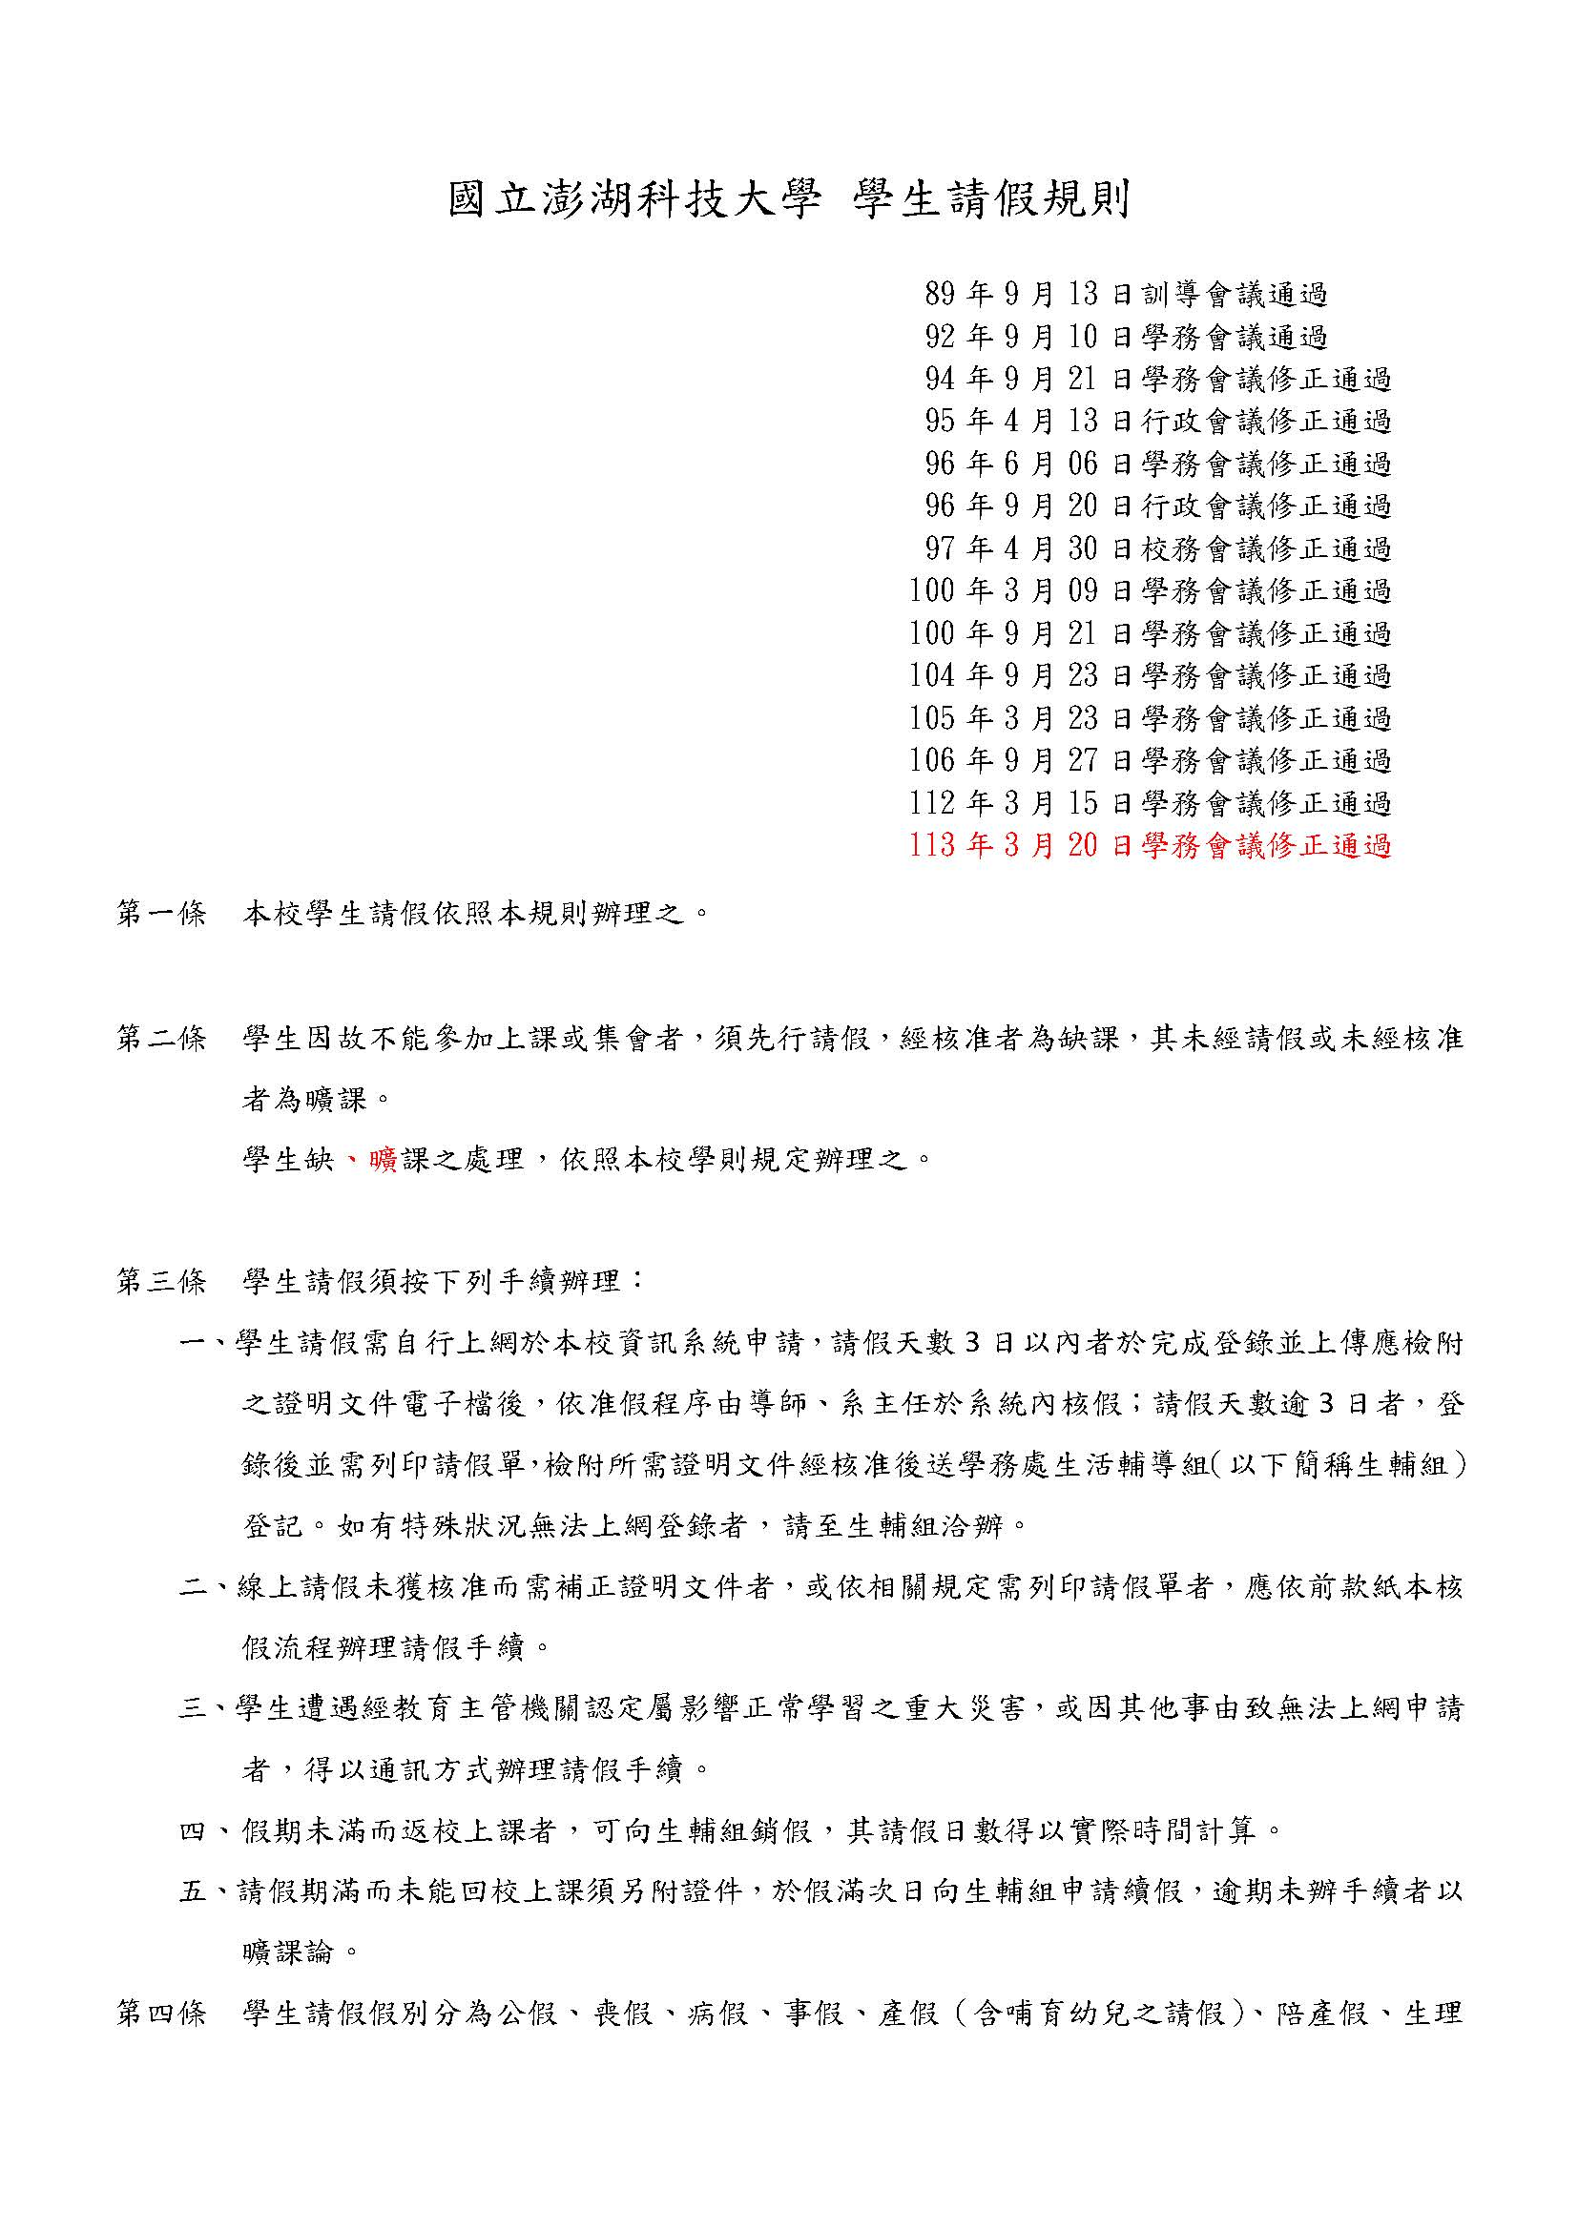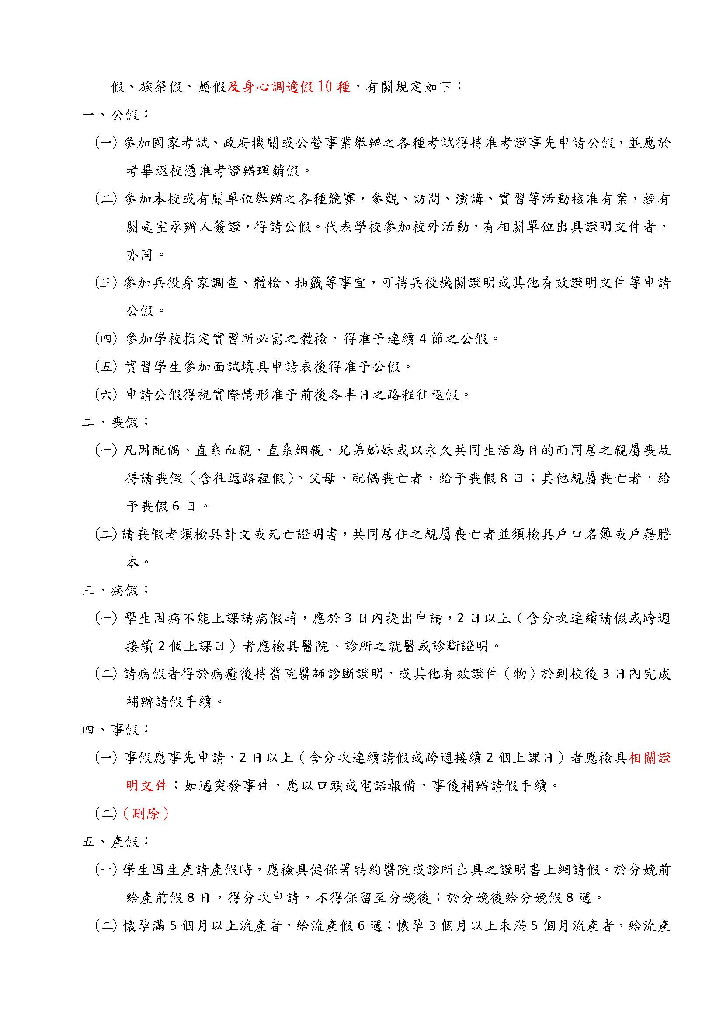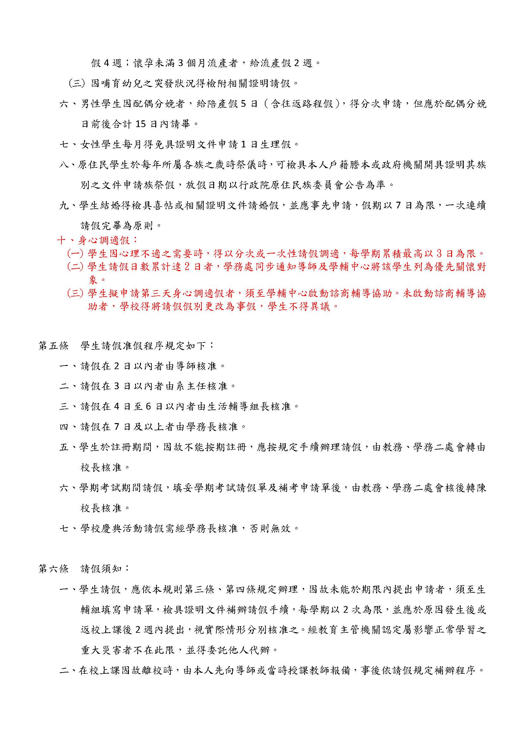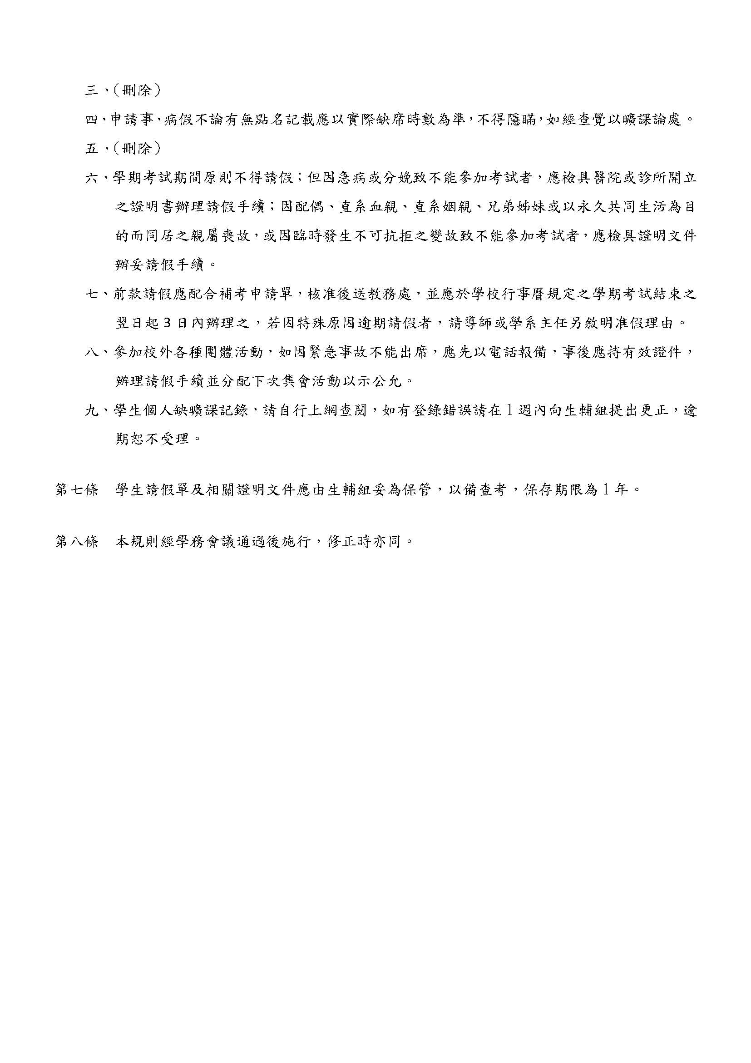

提案單位：學務處生輔組
案由二：國立澎湖科技大學學生宿舍輔導管理辦法修改，提請討論。
說明：一、學生宿舍門禁時間異動，原晚上11:00異動為晚上12:00。
二、期中、期末考前一週及當週寢室關大燈時間延長至晚上12點。
擬辦：本辦法經學務會議通過後辦理實施。
國立澎湖科技大學 學生宿舍輔導管理辦法 修正草案對照表
修正後 | 修正前 | 備註
拾、住宿規範與要求  一、住宿生相關規定  （一）作息  1.宿舍開啟時間：每日早上05:30至晚上12:00。 | 拾、住宿規範與要求  一、住宿生相關規定  （一）作息  1.宿舍開啟時間：每日早上05:30至晚上11:00。 | 修改宿舍開啟時間延長至12:00
2.宿舍關閉時間：晚上12:00整宿舍關閉，人員不得私自出入，若有特殊原因可向值班人員報備。無任何原因且未申請外宿而逾時未歸者，屬「不假外宿」，並依其罰則處理。 | 2.宿舍關閉時間：晚上11:00整宿舍關閉，人員不得私自出入，若有特殊原因可向值班人員報備及申請晚歸。 | 修改宿舍關閉時間為12:00  刪除申請晚歸事項  增列逾時未歸情況處置
3.宿舍熄大燈時間：  （2）依學校行事曆律定之期中、期末考當週及前1週，寢室大燈開放至晚間12:00，生活廳使用開放至凌晨01:00並注意音量，離開時務必關閉所有電源。 | 3.宿舍熄大燈時間：  （2）依學校行事曆律定之期中、期末考當週及前1週，生活廳及電視使用只開放至晚上12:00，若超過晚上12：00使用生活廳需向樓長報備借用。 | 調整考試週寢室及生活廳熄燈時間。
二、外宿實施規定  （五）住宿生在校外期間需負起自身言行與安全的責任，如遇緊急事故需予協助時，應主動宿舍值班人員聯絡；宿舍值班人員得依狀況，適時與外宿同學及其家長連繫，以確保學生安全。 | 二、外宿實施規定  （五）住宿生請假期間在外須注意自身安全；宿舍值班人員得依狀況，適時與外宿同學及其家長連繫，以確保學生安全。 | 補充說明住宿生應負之責，以及緊急情況之行動。
決議：照案通過。
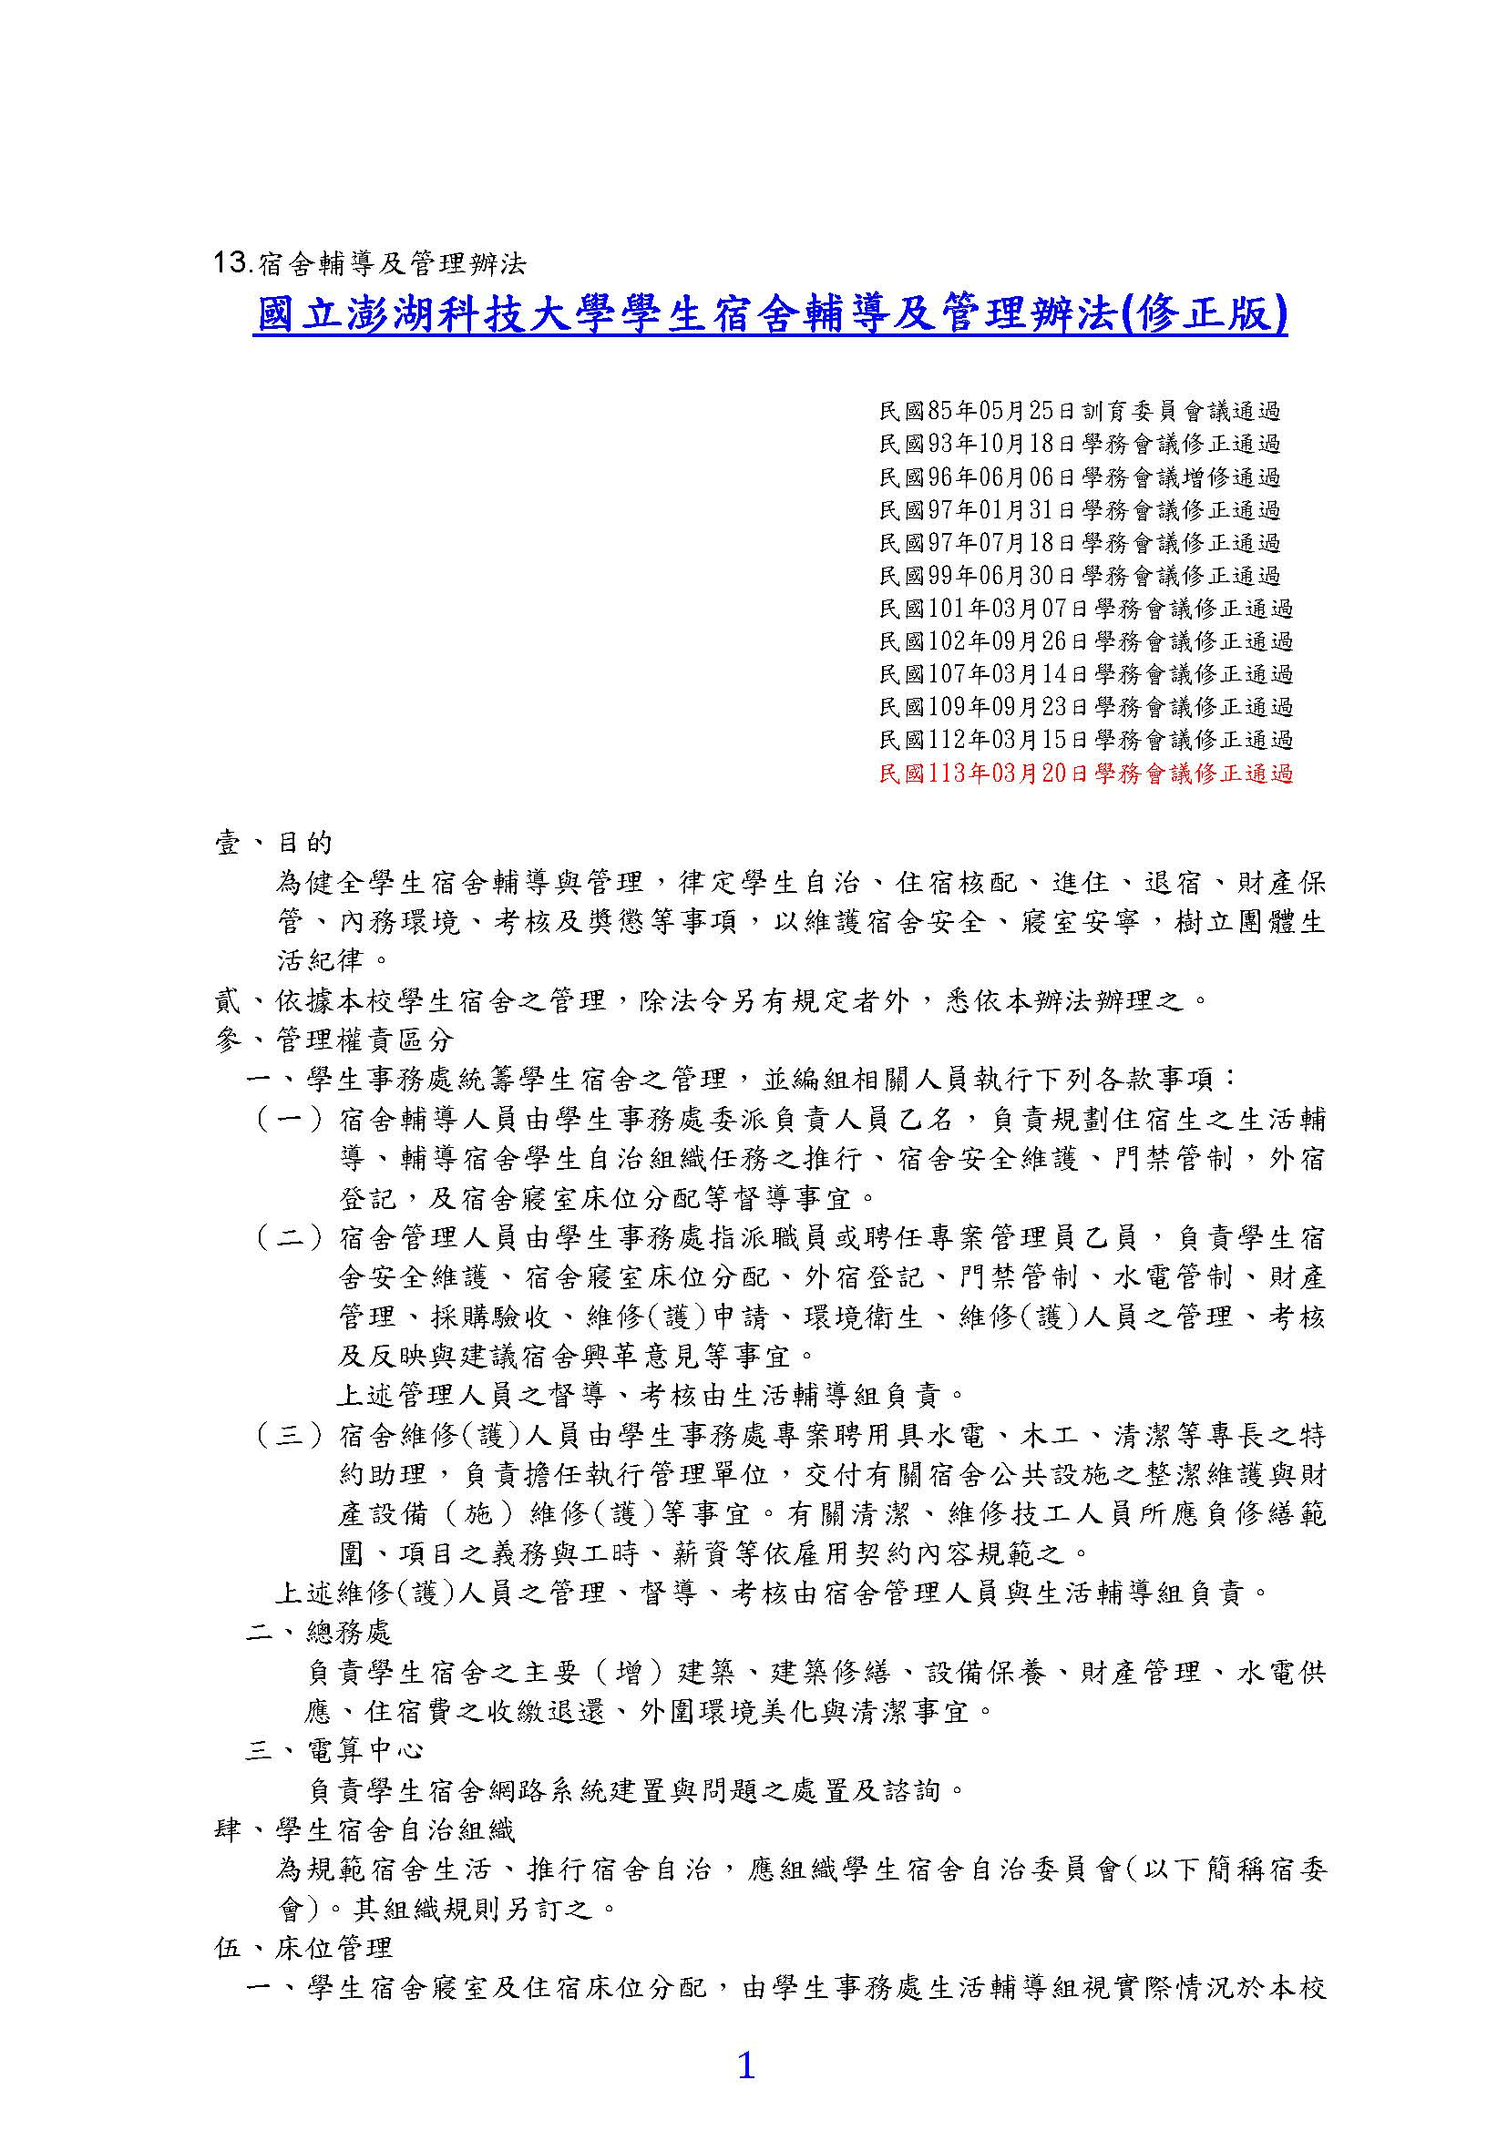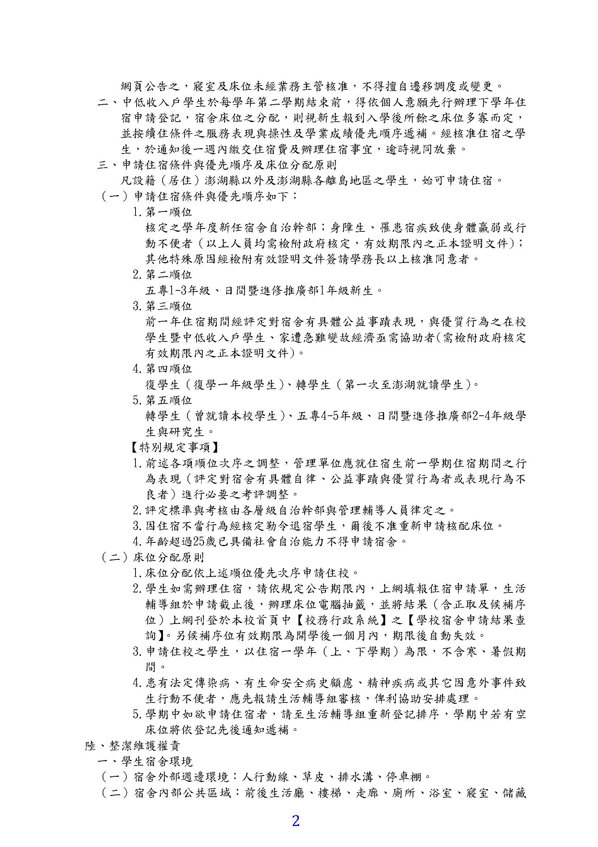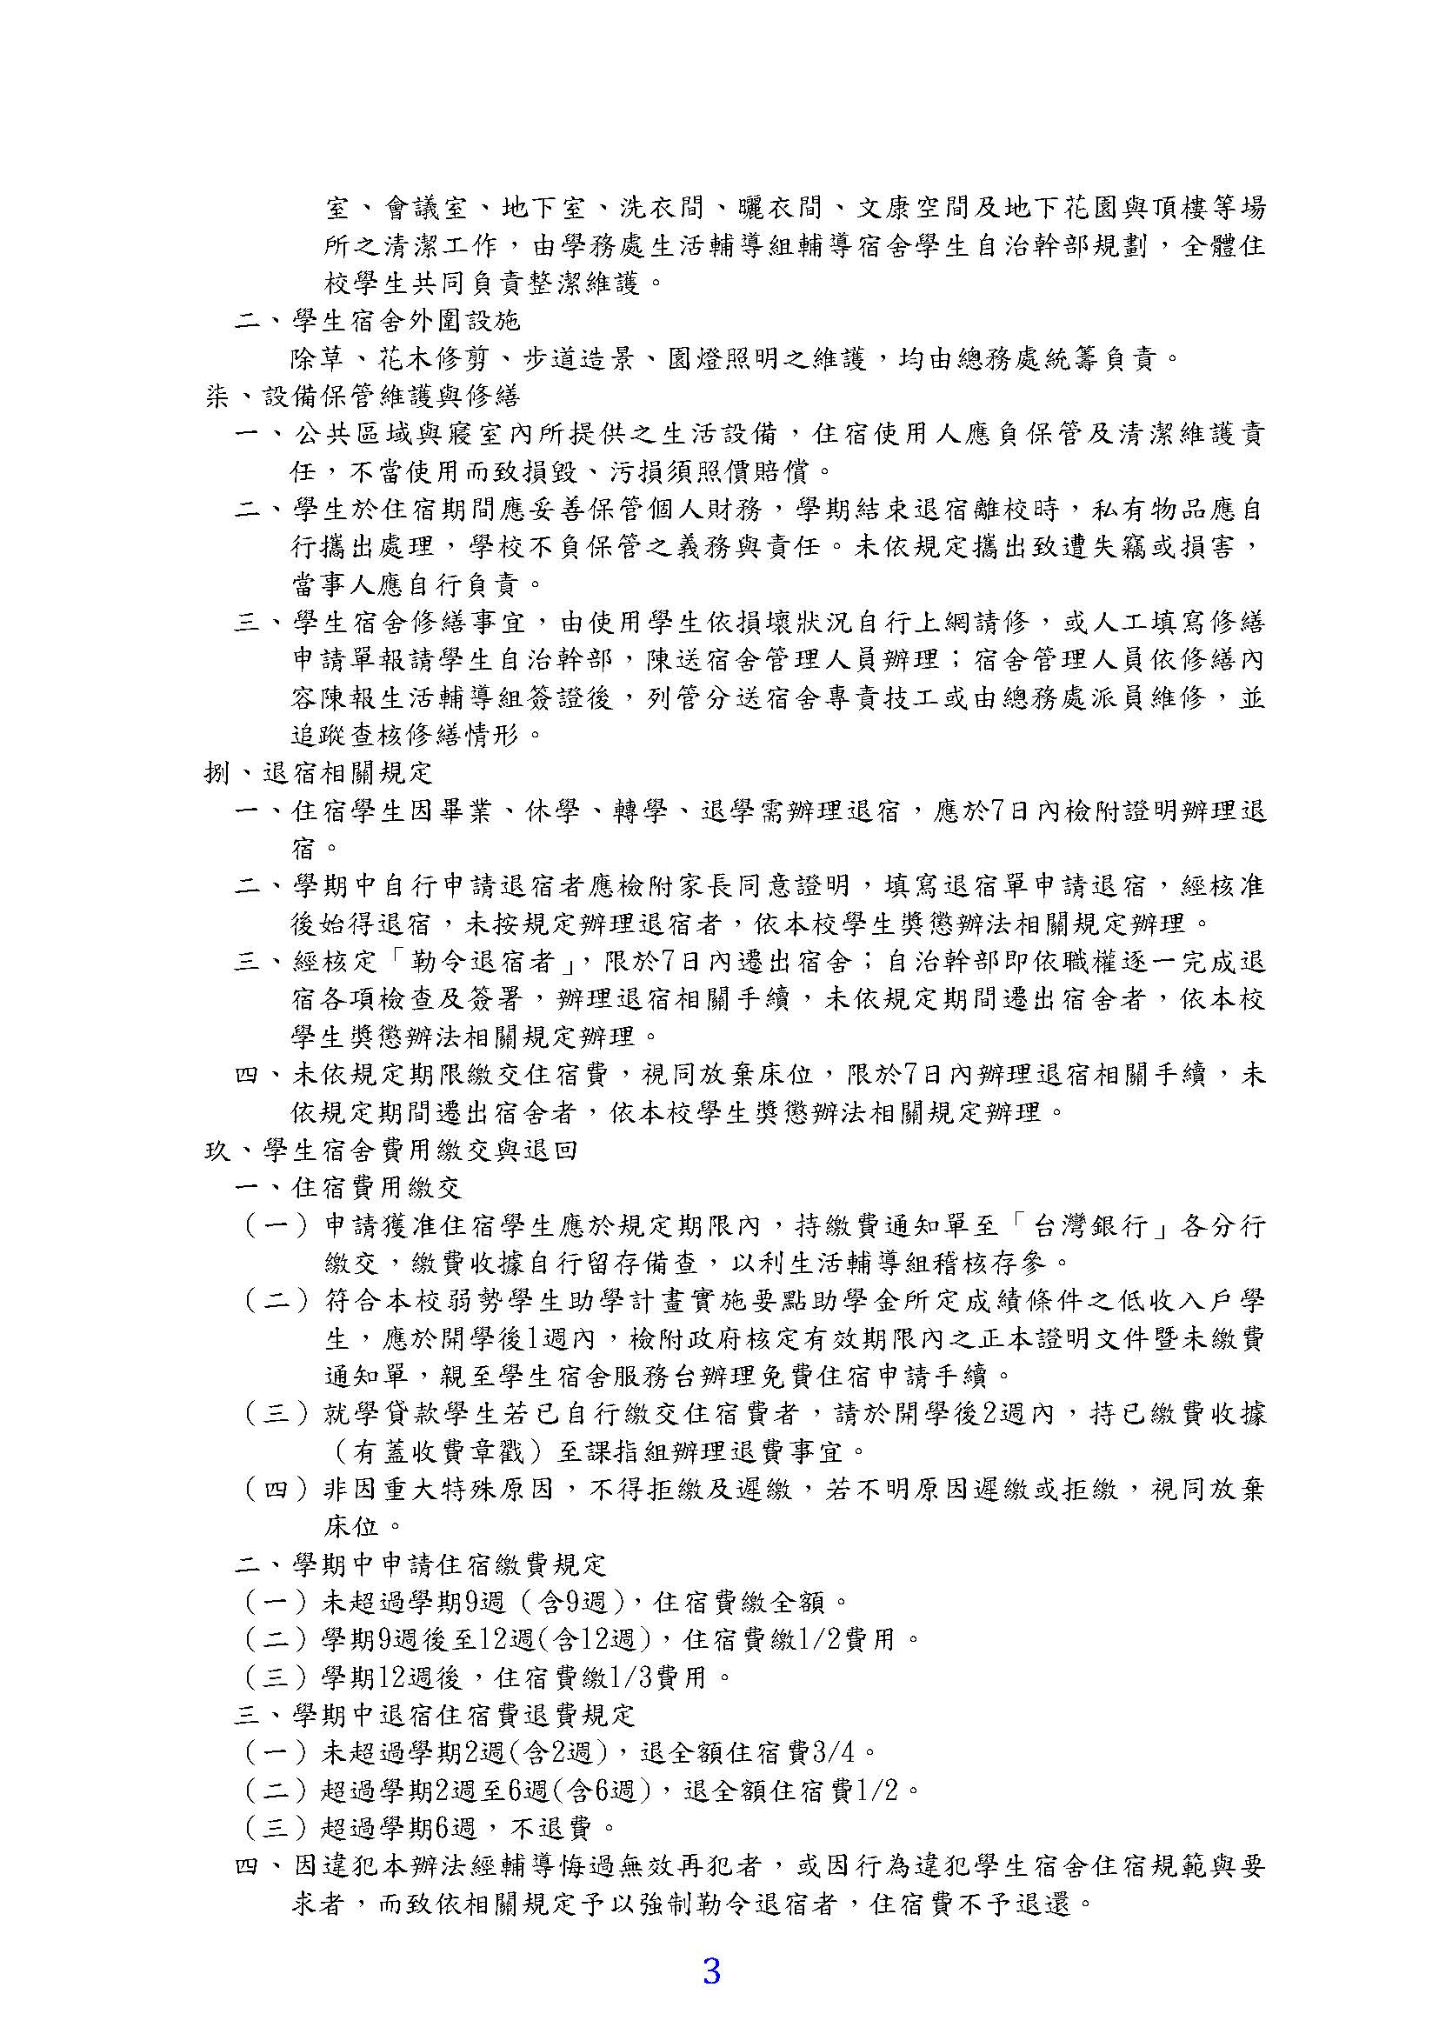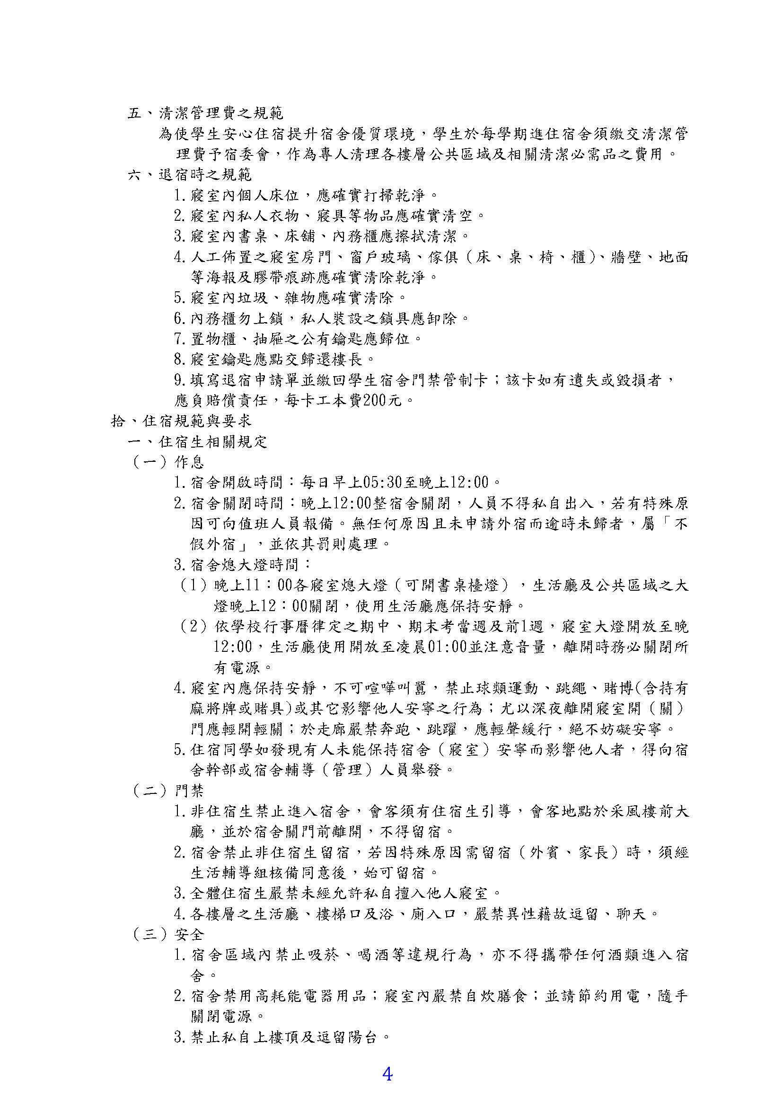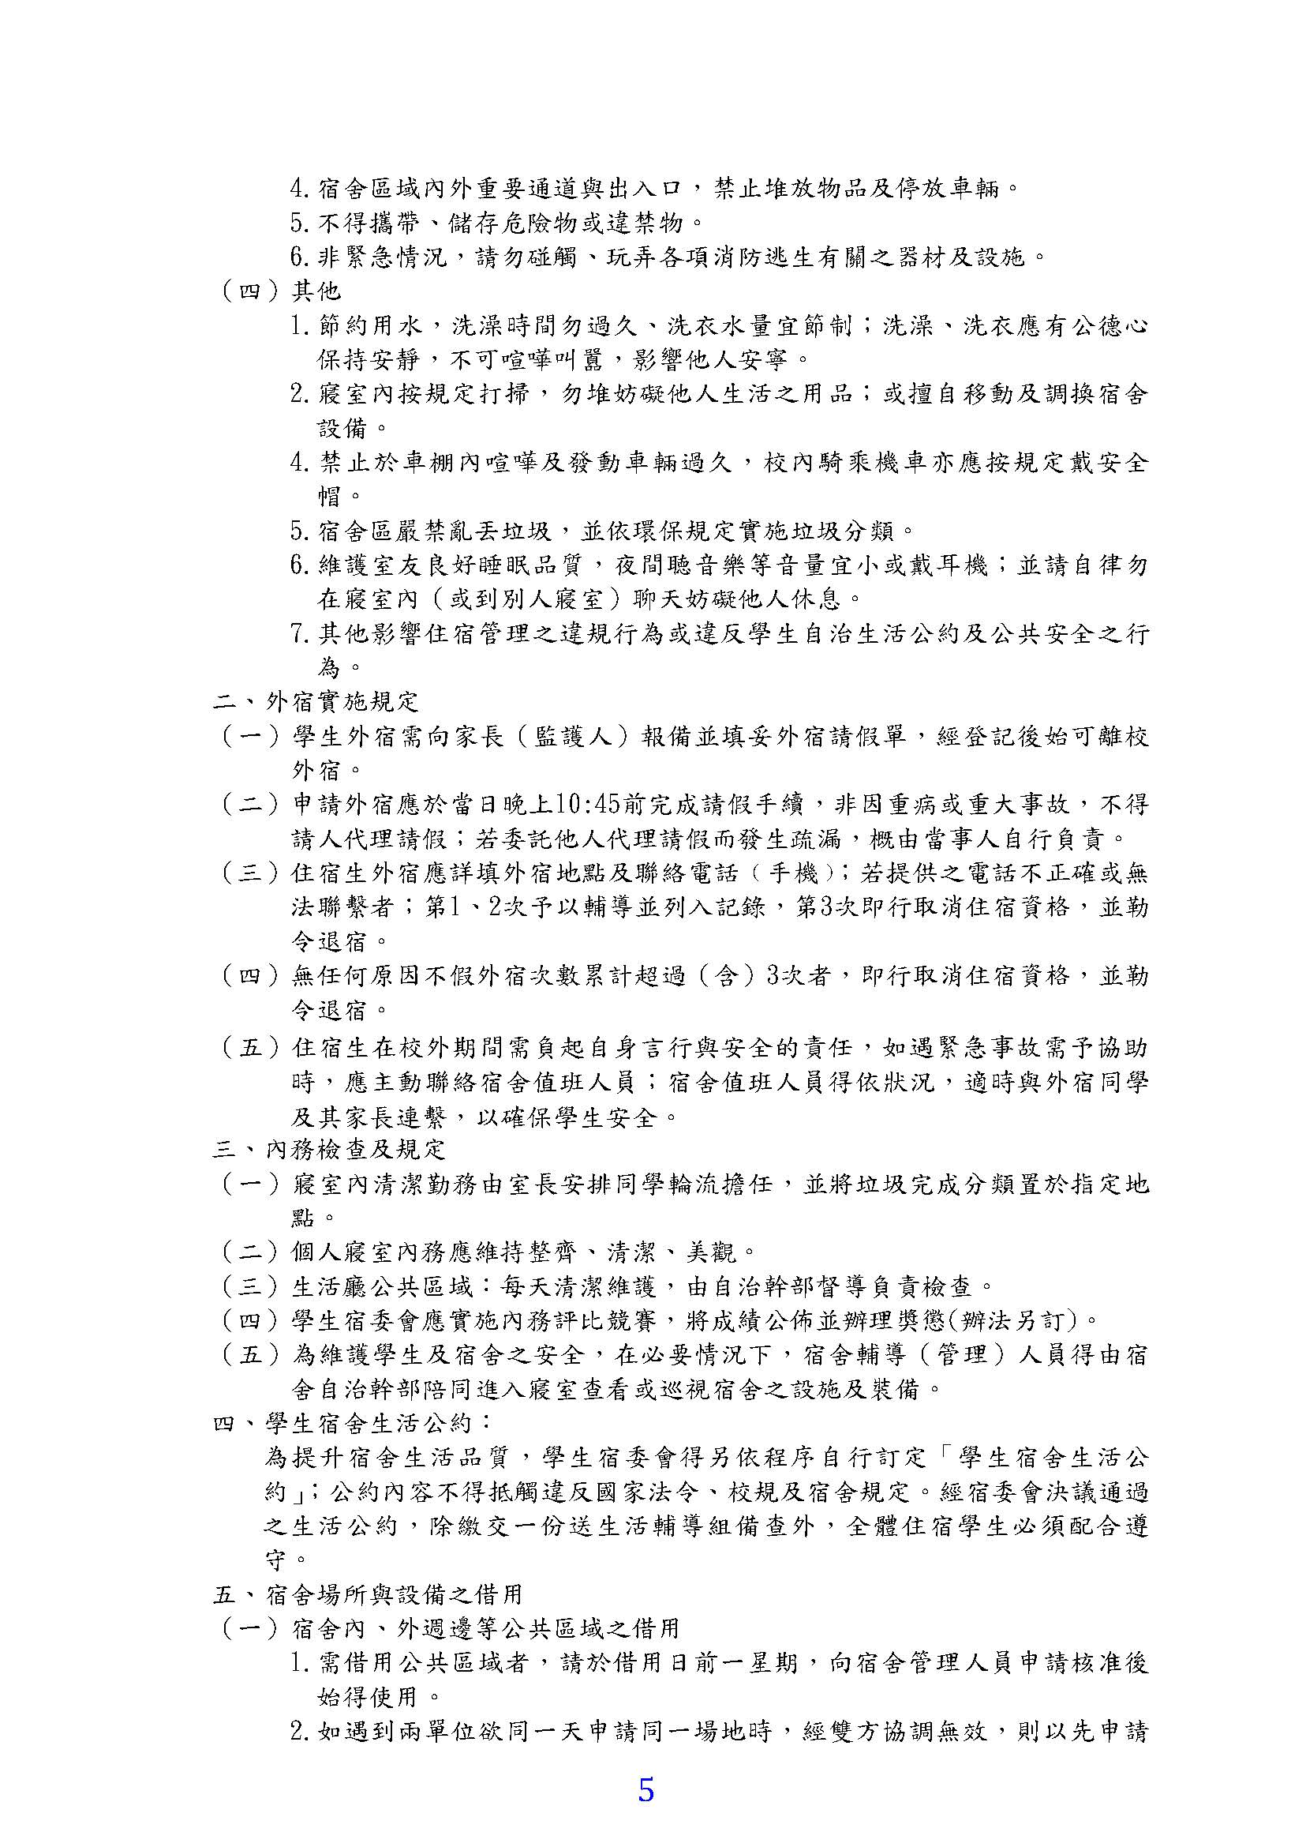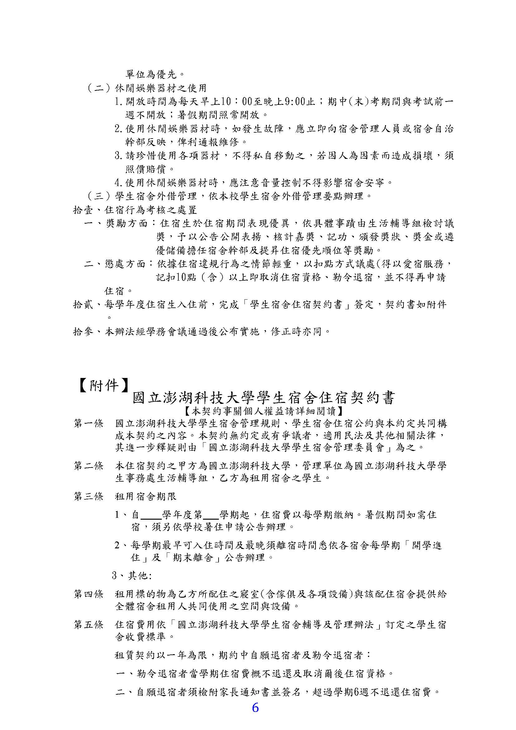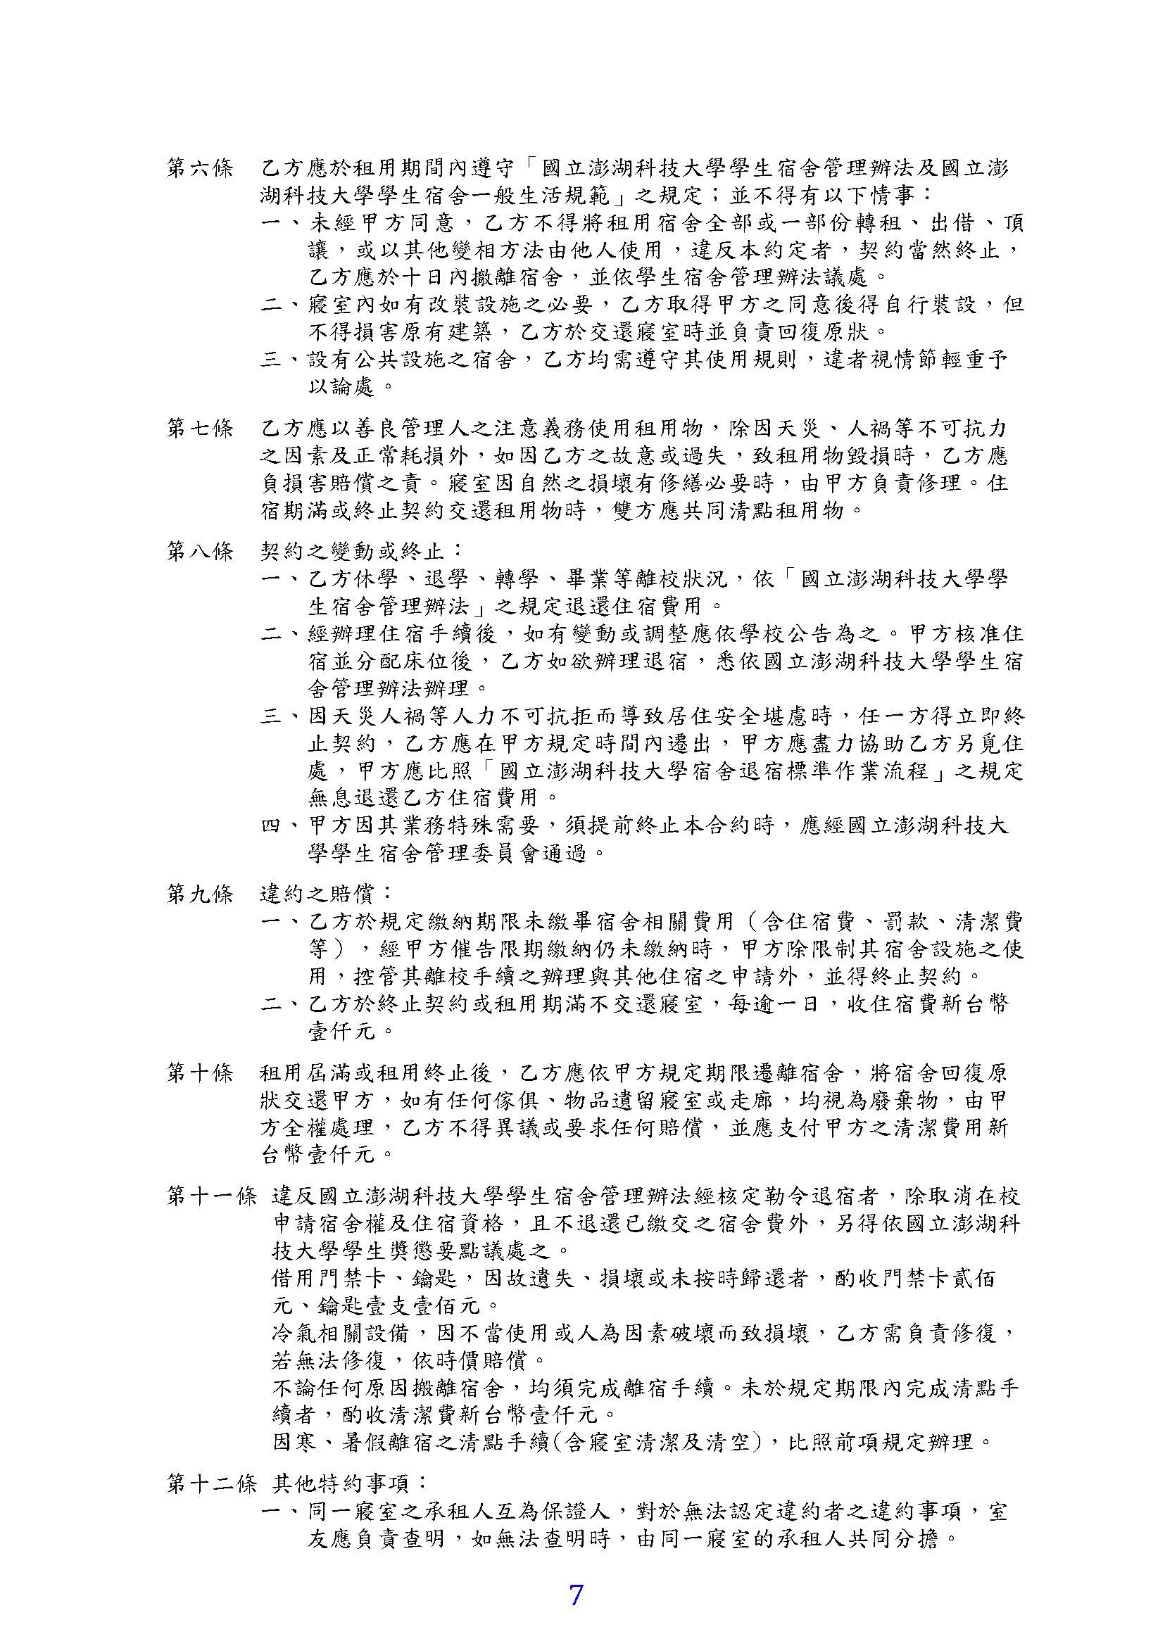
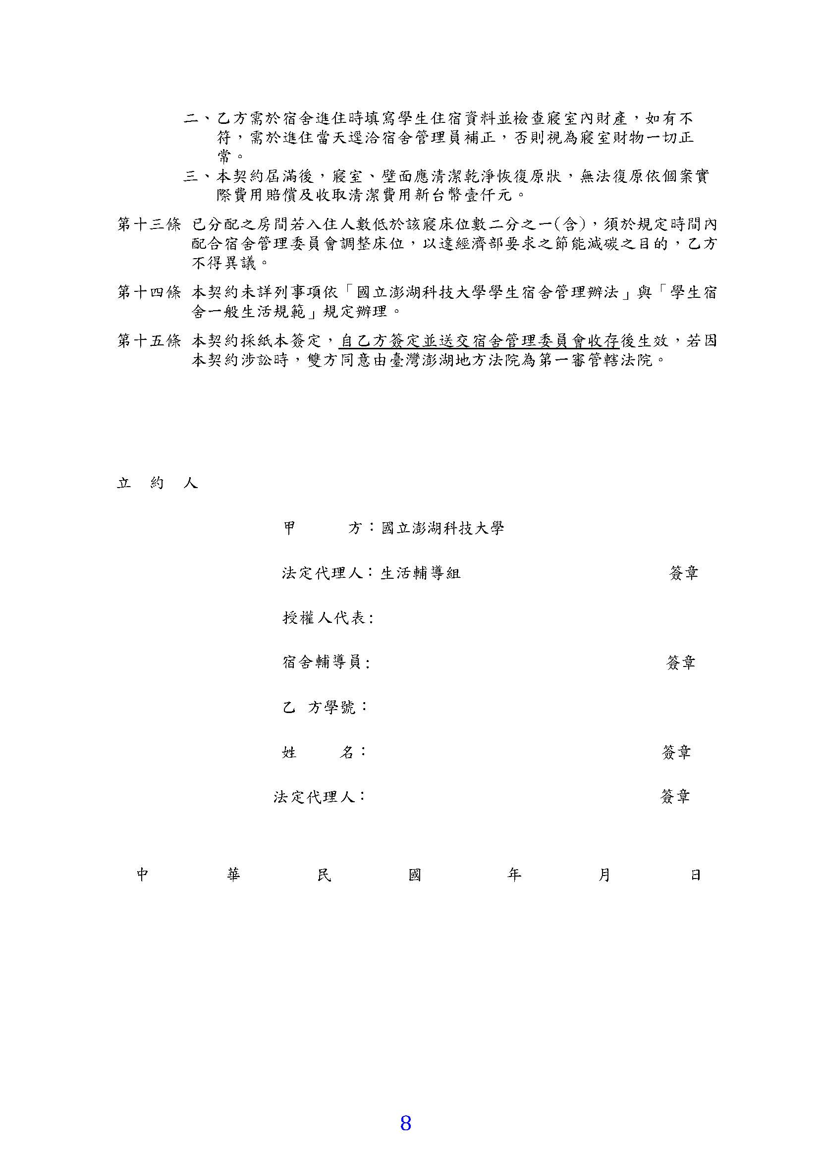
- 臨時動議
說明：各系均有學生及學生家長反應部份教師於課堂教學中發生態度不當、用詞偏頗…等行為，考量目前學生自我意識提升，接受身心輔導的比例相對較高的情況，希望可以發佈針對全校老師的宣導通報，提倡較為正向積極、關懷鼓勵的教學方式，儘量不要有類似勸退、否定學生的言行產生，造成學生承受過多心理壓力，造成學習負擔。
決議：為避免個別教師對於規勸行為而產生對學生或學校的誤解，會統一於「導師會議」、「行政會議」、「系務會議」等相關會議中提出，並陳請校長加強對各系的宣導，或於各系張貼公告，以利改善。
- 會議結束。

